**國立武陵高中 104學年度第一學期 二年級自然組數學科期末考試題卷**

**範圍：2-2～2-3，3-3～3-4 班級：＿＿＿ 座號：＿＿＿ 姓名：＿＿＿＿＿＿**

**一、多重選擇題，每題8分，錯1個選項得6分，錯2個選項得2分，錯3個選項以上或未作答得0分**

1. (　　　　　)平面坐標上兩點，，平面上的點滿足所形成圖形為，

其中*k*為正實數，下列敘述何者正確？

(A)的圖形為一圓 (B)的圖形對稱於*x*軸 (C)若，則點在的圖形內部

(D)在*x*軸上，滿足的圖形為兩相異點

(E)若*x*軸上恰有兩相異點，滿足，則的圖形即為以為直徑的圓。

2. (　　　　　)下列哪些選項的條件恰可決定一圓？

(A)通過(1, 0)，(0, 1)，(-1, 2)三點 (B)通過(0, 0)，(1, 1)，(2, -2)，(3, -1)四點

(C)與*x*軸相切於**原點**且通過點(1, 1) (D)與*x*軸相切且通過(1, 1)，(1, 2)兩點

(E)與*x*軸，*y*軸均相切且通過點(1, 1)

3. (　　　　　)平面坐標上三點，，，為內(含邊界)一點，下列敘

述何者正確？

(A)面積為 (B)內部含邊界共有37個格子點

(C)與皆在時有最大值 (D)在時有最小值

(E)的最小值為2

**二、填充題，得分依附表計算，共60分**

|  |  |  |  |  |  |  |  |  |  |  |
| --- | --- | --- | --- | --- | --- | --- | --- | --- | --- | --- |
| **答對題數** | **1** | **2** | **3** | **4** | **5** | **6** | **7** | **8** | **9** | **10** |
| **總得分** | **10** | **20** | **28** | **34** | **40** | **44** | **48** | **52** | **56** | **60** |

1. 皓皓在複習數學時，某題內容是：「在時(*x*, *y*)有無限多解，在時(*x*, *y*)

無實數解。」其中因字跡潦草無法辨識，請幫皓皓找出序對 (1) 。

2. 已知三頂點，，，

且面積為12，若，，，求面積為 (2) 。

3. 如右圖，*O*為原點，且，求在上的正射影為 (3) 。

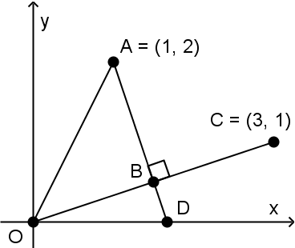

4. 坐標平面上三點，，，若，求線段長的最小值為 (4) 。

5. 坐標平面上，直線與圓相交於兩點，已知直線在圓上所截弦長，求*k*的

範圍為 (5) 。

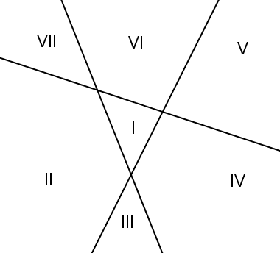6. 右圖為三直線，，的

交會情況(圖形未經旋轉)。如圖，三直線將平面分成7塊區域，

則聯立不等式所對應的區域為 (6) 。

(請填入代號I、II、…、VII)

7. 已知且滿足，若以*z*表示*x*，*y*之值可得，求數對

 (7) 。

8. 方程組恰有一解(3, 1)，求的解(*x*, *y*) = (8) 。

9. 如右圖，平面坐標上有一正方形*ABCD*，*E*為對角線中點，已知的斜率為2，將*A*、*B*、*C*、*D*、*E*

這五個點的坐標分別代入得到的值依序為*a*、*b*、*c*、*d*、*e*，則這五個數的大小順序為

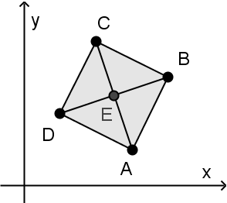 (9) 。

10. 坐標平面上，求通過原點(0, 0)且與圓相切的直線方程式為 (10) 。

**三、計算證明題，每題8分，請在答案紙上寫出詳細計算過程，否則不予計分**

1. (1)證明點**到直線 的距離為。 (4分)  
   (2)點**在曲線上，求**到直線距離的最小值(2分)  
   (3)承上，此時點*P*坐標為何？ (2分)
2. 奇異果班期末考完後開同樂會慶祝全班數學及格，班長統計全班要30個漢堡，27個雞翅，48杯飲料，合作股長帶同學去速食店購買，發現速食店提供兩種超值餐點：  
   分享餐：2個漢堡，3個雞翅，4杯飲料，只要400元。  
   同樂餐：5個漢堡，3個雞翅，6杯飲料，只要700元。  
   若合作股長只考慮此兩種超值組合，試問兩種超值餐點各點幾份才能使花費最少，又能滿足班上的訂購數量。又此時的花費是多少。(請解釋未知數，找出可行解區域並畫圖，若未詳細作答不予計分)

**國立武陵高中 104學年度第一學期 二年級自然組數學科期末考試答案卷**

**範圍：2-2～2-3，3-3～3-4 班級：＿＿＿ 座號：＿＿＿ 姓名：＿＿＿＿＿＿**

**一、多重選擇題(每題全對得8分，錯1個選項得6分，錯2個選項得2分，錯3個選項以上或未作答得0分，共24分)**

|  |  |  |  |  |  |
| --- | --- | --- | --- | --- | --- |
| 1 |  | 2 |  | 3 |  |

**二、填充題，得分依附表計算，共60分**

|  |  |  |  |  |  |  |  |  |  |  |
| --- | --- | --- | --- | --- | --- | --- | --- | --- | --- | --- |
| **答對題數** | **1** | **2** | **3** | **4** | **5** | **6** | **7** | **8** | **9** | **10** |
| **總得分** | **10** | **20** | **28** | **34** | **40** | **44** | **48** | **52** | **56** | **60** |

|  |  |  |  |  |
| --- | --- | --- | --- | --- |
| **1** | **2** | **3** | **4** | **5** |
|  |  |  |  |  |
| **6** | **7** | **8** | **9** | **10** |
|  |  |  |  |  |

**三、計算證明題，每題8分，共16分，請在答案紙上寫出詳細計算過程，否則不予計分**

|  |  |
| --- | --- |
| 1. | 4.png2. |

**國立武陵高中 104學年度第一學期 二年級自然組數學科期末考試答案卷**

**範圍：2-2～2-3，3-3～3-4 班級：＿＿＿ 座號：＿＿＿ 姓名：＿＿＿＿＿＿**

**一、多重選擇題(每題全對得8分，錯1個選項得6分，錯2個選項得2分，錯3個選項以上或未作答得0分，共24分)**

|  |  |  |  |  |  |
| --- | --- | --- | --- | --- | --- |
| 1 | BE | 2 | BC | 3 | BE |

**二、填充題，得分依附表計算，共60分**

|  |  |  |  |  |  |  |  |  |  |  |
| --- | --- | --- | --- | --- | --- | --- | --- | --- | --- | --- |
| **答對題數** | **1** | **2** | **3** | **4** | **5** | **6** | **7** | **8** | **9** | **10** |
| **總得分** | **10** | **20** | **28** | **34** | **40** | **44** | **48** | **52** | **56** | **60** |

|  |  |  |  |  |
| --- | --- | --- | --- | --- |
| **1** | **2** | **3** | **4** | **5** |
| (7, 23, 3) | 4 |  |  |  |
| **6** | **7** | **8** | **9** | **10** |
| IV |  |  | *d* > *c* > *e* > *a* > *b* |  |

**三、計算證明題，每題8分，共16分，請在答案紙上寫出詳細計算過程，否則不予計分**

|  |  |  |  |  |  |  |  |  |  |  |  |  |  |  |  |  |  |  |  |  |  |  |  |  |  |  |  |  |  |  |  |  |
| --- | --- | --- | --- | --- | --- | --- | --- | --- | --- | --- | --- | --- | --- | --- | --- | --- | --- | --- | --- | --- | --- | --- | --- | --- | --- | --- | --- | --- | --- | --- | --- | --- |
| 1.(1) 略 **(4分)**  (2) 設點，        故最小值 **(2分)**  (3) 等號成立  此時點*P*坐標為 **(2分)** | 4.png2.  設分享餐點*x*份，同樂餐點*y*份，*x*,*y*為整數且滿足  ，目標函數*P*=100(4*x* + 7*y*) (元)   |  |  |  |  |  |  | | --- | --- | --- | --- | --- | --- | | (x,y) | P |  | (x,y) | P | 故由頂點法得知  分享餐點6份，  同樂餐點4份，  有最小花費  5200元。 | | (0,9) | 6300 |  | (6,4) | 5200 | | (3,6) | 5400 |  | (7,4) | 5600 | | (7.5,3) | 5100 |  | (8,3) | 5300 | | (15,0) | 6000 |  | (9,3) | 5700 | |  |  |  | (10,2) | 5400 |   (解區域圖形3分，聯立不等式2分，頂點法3分) |